17.11.2021 г. №90
РОССИЙСКАЯ ФЕДЕРАЦИЯ
ИРКУТСКАЯ ОБЛАСТЬ
НИЖНЕУДИНСКИЙ РАЙОН
АДМИНИСТРАЦИЯ
КАМЕНСКОГО МУНИЦИПАЛЬНОГО ОБРАЗОВАНИЯ
ПОСТАНОВЛЕНИЕ

О НАЗНАЧЕНИИ ПУБЛИЧНЫХ СЛУШАНИЙ ДЛЯ ОБСУЖДЕНИЯ ПРОЕКТА ПРОГНОЗА СОЦИАЛЬНО-ЭКОНОМИЧЕСКОГО РАЗВИТИЯ КАМЕНСКОГО СЕЛЬСКОГО ПОСЕЛЕНИЯ НА СРЕДНЕСРОЧНЫЙ ПЕРИОД

В соответствии с требованиями статей 28, 35 Федерального закона от 06.10.2003 года №131-ФЗ «Об общих принципах организации местного с управления в Российской Федерации», ст. 13 Федерального закона от 28.06.2014 г. №172-ФЗ «О стратегическом планировании в Российской Федерации», руководствуясь ст. ст. 8, 40 Устава Каменского муниципального образования администрация Каменского муниципального образования

ПОСТАНОВЛЯЕТ:

1. Для обсуждения проекта Прогноза социально-экономического развития Каменского сельского поселения на среднесрочный период, назначить публичные слушания на 02.12.2021 года в 17.00 часов.
2. Создать временную комиссию по подготовке и проведению публичных слушаний согласно Приложению к настоящему постановлению.
3. Подготовку и проведение публичных слушаний, оформление их результатов возложить на председателя временной комиссии.
4. Местом проведения публичных слушаний определить администрацию Каменского муниципального образования по адресу: Иркутская область, с. Каменка, ул. Садовая, д.51Б.
5. Информировать население Каменского муниципального образования посредством опубликования настоящего постановления и Проекта социально-экономического развития Каменского сельского поселения на среднесрочный период на официальном сайте Каменского муниципального образования о времени и месте проведения публичных слушаний, о праве присутствовать и выступать на публичных слушаниях, а также подавать свои предложения по проектам постановлений в администрацию Каменского муниципального образования по адресу: Иркутская область, с. Каменка, ул. Садовая, д.51Б, тел. +79501117349.
6. Настоящее постановление опубликовать в Вестнике Каменского сельского поселения и разместить в информационно-телекоммуникационной сети «Интернет» на официальном сайте администрации Каменского муниципального образования.
7. Настоящее постановление вступает в силу со дня подписания.

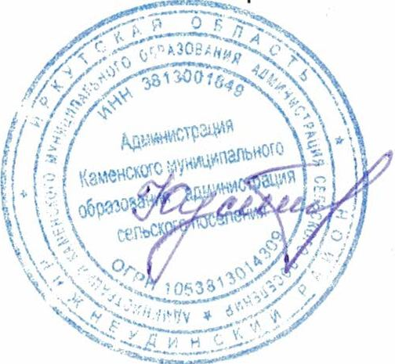
Глава Каменского
муниципального образования
О.В.Кустодеева

Приложение
к постановлению администрации Каменского
муниципального образования
от 17.11.2021 №90

Состав временной комиссии по подготовке и проведению публичных слушаний

Кустодеева Ольга Владимировна - глава Каменского муниципального образования - председатель временной комиссии;
Раков Александр Константинович - главный специалист администрации Каменского муниципального образования - заместитель председателя временной комиссии;
Корчинская Яна Олеговна – главный специалист администрации Каменского муниципального образования – секретарь временной комиссии.

